选股与择时中AI可应用部分因子总结方案
日期：2026年05月27日

一、方案定位与核心结论
本方案定位为AI增强型选股与择时研究流程。AI承担候选因子归纳、因子有效性筛选、模型组合参数枚举、回测复盘解释和市场状态识别等工作，量化数据底座负责提供可复现的行情、财务、交易约束和分钟级价量证据。
本轮训练期内选定模型为未来20日收益 / Top200，样本外组合年化收益为56.39%，沪深300同期年化收益为19.76%，年化超额为30.76%，最大回撤为-14.79%，平均换手为15.70%。该结果表明，AI辅助流程能够把因子研究从人工经验枚举推进到可审计、可复盘、可迭代的系统化流程。

二、数据底座与研究口径
本方案使用当前本地A股研究数据底座完成实证补充。目的不是宣称AI可以替代量化研究，而是展示AI可以嵌入研究流程：先自动识别因子有效性和冗余，再给出因子组合权重、样本共性解释、回测复盘和择时状态归因，最终形成可供研究员复核的结构化结论。
表1：数据覆盖情况
数据集 | 记录数/文件数 | 说明
daily_base | 5538632 | DuckDB研究底座
tradable_daily_base | 5538632 | DuckDB研究底座
daily_fundamental_base | 5538632 | DuckDB研究底座
index_daily | 6354 | DuckDB研究底座
stock_basic | 5522 | DuckDB研究底座
60m_stock_data_parquet | 5490 | 同花顺60分钟价量数据文件数
analysis_universe_days | 4058650 | 20230101以来可交易股票-日期样本

表2：未来函数与样本外隔离检查
检查项 | 处理方式 | 结论
财务指标可得性 | 财务面板按公告日ann_date向后匹配到交易日 | 避免报告期数据提前进入历史样本
价量因子 | 动量、反转、波动率、换手均使用pct_change或rolling历史窗口 | 信号仅使用t日及以前行情
训练标签 | 模型权重和参数选择仅使用20241129及以前标签 | 与20250101后的样本外区间隔离
模型参数选择 | 候选模型先在训练期内部做滚动验证，再用全训练期复核，不用最终样本外结果筛选 | 降低单段训练期筛优偏差，最终样本外结果只用于验证和复盘
60分钟样本选择 | 分钟样本股票按训练期成交额中位数选取 | 不使用样本外流动性挑选股票

（一）研究口径与防未来函数设计
本轮优化将研究过程拆分为训练、滚动验证、全训练期复核和最终样本外验证四个环节。因子权重、Ridge系数和持仓参数的形成均限制在20241129及以前；20250101之后只用于最终样本外检验、图表展示和复盘解释。财务指标使用公告日向后匹配，价量指标使用历史滚动窗口，模型选择优先依据训练期内部滚动验证结果，以降低未来数据泄露和单段样本筛优偏差。

（二）因子筛选：用AI辅助形成候选因子动作清单
本次以20230101以来的可交易股票样本为基础，将20241129及以前作为权重和参数形成区间，20250101以来作为样本外观察区间。候选因子覆盖估值、质量、成长、资本结构、反转与趋势、相对强弱、波动防御、价格位置以及流动性/拥挤等九类信号。AI辅助部分并不直接生成交易结论，而是根据平均IC、IC_IR和正IC占比，把因子分为“核心加权、辅助过滤、观察保留、反向验证或降权”。
表3：训练期因子IC摘要
因子 | 平均IC | IC_IR | 正IC占比 | 观测日数
低ATR波动 | 0.0777 | 0.3630 | 0.6601 | 456
低波动 | 0.0682 | 0.3273 | 0.6372 | 452
估值-BP | 0.0666 | 0.4328 | 0.6710 | 462
60日低波动 | 0.0655 | 0.2844 | 0.6222 | 442
20日反转 | 0.0580 | 0.3381 | 0.6584 | 442
低换手 | 0.0541 | 0.2751 | 0.6049 | 453
小市值暴露 | 0.0488 | 0.2233 | 0.6342 | 462
短期反转 | 0.0388 | 0.2385 | 0.6018 | 457
股息率 | 0.0327 | 0.2896 | 0.6082 | 462
估值-EP(TTM) | 0.0300 | 0.2216 | 0.5714 | 462

表4：样本外因子IC摘要
因子 | 平均IC | IC_IR | 正IC占比 | 观测日数
20日反转 | 0.0604 | 0.4332 | 0.6799 | 328
低ATR波动 | 0.0538 | 0.2803 | 0.6128 | 328
低波动 | 0.0525 | 0.2793 | 0.6280 | 328
短期反转 | 0.0451 | 0.3645 | 0.6372 | 328
低换手 | 0.0442 | 0.2463 | 0.5915 | 328
小市值暴露 | 0.0380 | 0.2514 | 0.6159 | 328
60日低波动 | 0.0349 | 0.1709 | 0.6098 | 328
估值-BP | 0.0275 | 0.1660 | 0.5579 | 328
1日反转 | 0.0205 | 0.1515 | 0.5152 | 328
收入成长 | 0.0040 | 0.2299 | 0.5884 | 328
表5：AI辅助因子动作清单
因子 | 平均IC | 正IC占比 | AI动作归类 | 原因
低ATR波动 | 0.0777 | 0.6601 | 核心加权 | 方向稳定，可作为组合主输入
低波动 | 0.0682 | 0.6372 | 核心加权 | 方向稳定，可作为组合主输入
估值-BP | 0.0666 | 0.6710 | 核心加权 | 方向稳定，可作为组合主输入
60日低波动 | 0.0655 | 0.6222 | 核心加权 | 方向稳定，可作为组合主输入
20日反转 | 0.0580 | 0.6584 | 核心加权 | 方向稳定，可作为组合主输入
低换手 | 0.0541 | 0.6049 | 核心加权 | 方向稳定，可作为组合主输入
小市值暴露 | 0.0488 | 0.6342 | 核心加权 | 方向稳定，可作为组合主输入
短期反转 | 0.0388 | 0.6018 | 核心加权 | 方向稳定，可作为组合主输入
股息率 | 0.0327 | 0.6082 | 核心加权 | 方向稳定，可作为组合主输入
估值-EP(TTM) | 0.0300 | 0.5714 | 核心加权 | 方向稳定，可作为组合主输入
表6：因子分组稳定性摘要
因子组 | 因子数量 | 训练期平均IC | 训练期正IC占比 | 样本外平均IC | 样本外正IC占比
波动与防御 | 3 | 0.0705 | 0.6398 | 0.0471 | 0.6169
规模与风险补偿 | 1 | 0.0488 | 0.6342 | 0.0380 | 0.6159
估值与质量 | 5 | 0.0263 | 0.5874 | 0.0068 | 0.5171
现金流与成长 | 3 | -0.0001 | 0.5043 | 0.0017 | 0.5274
资本结构 | 1 | 0.0031 | 0.5844 | 0.0009 | 0.5640
反转与趋势 | 7 | -0.0097 | 0.4827 | -0.0069 | 0.4808
流动性与拥挤 | 4 | -0.0200 | 0.4233 | -0.0221 | 0.3788
价格位置 | 8 | -0.0460 | 0.3861 | -0.0442 | 0.3647
相对强弱 | 2 | -0.0556 | 0.3636 | -0.0594 | 0.3491
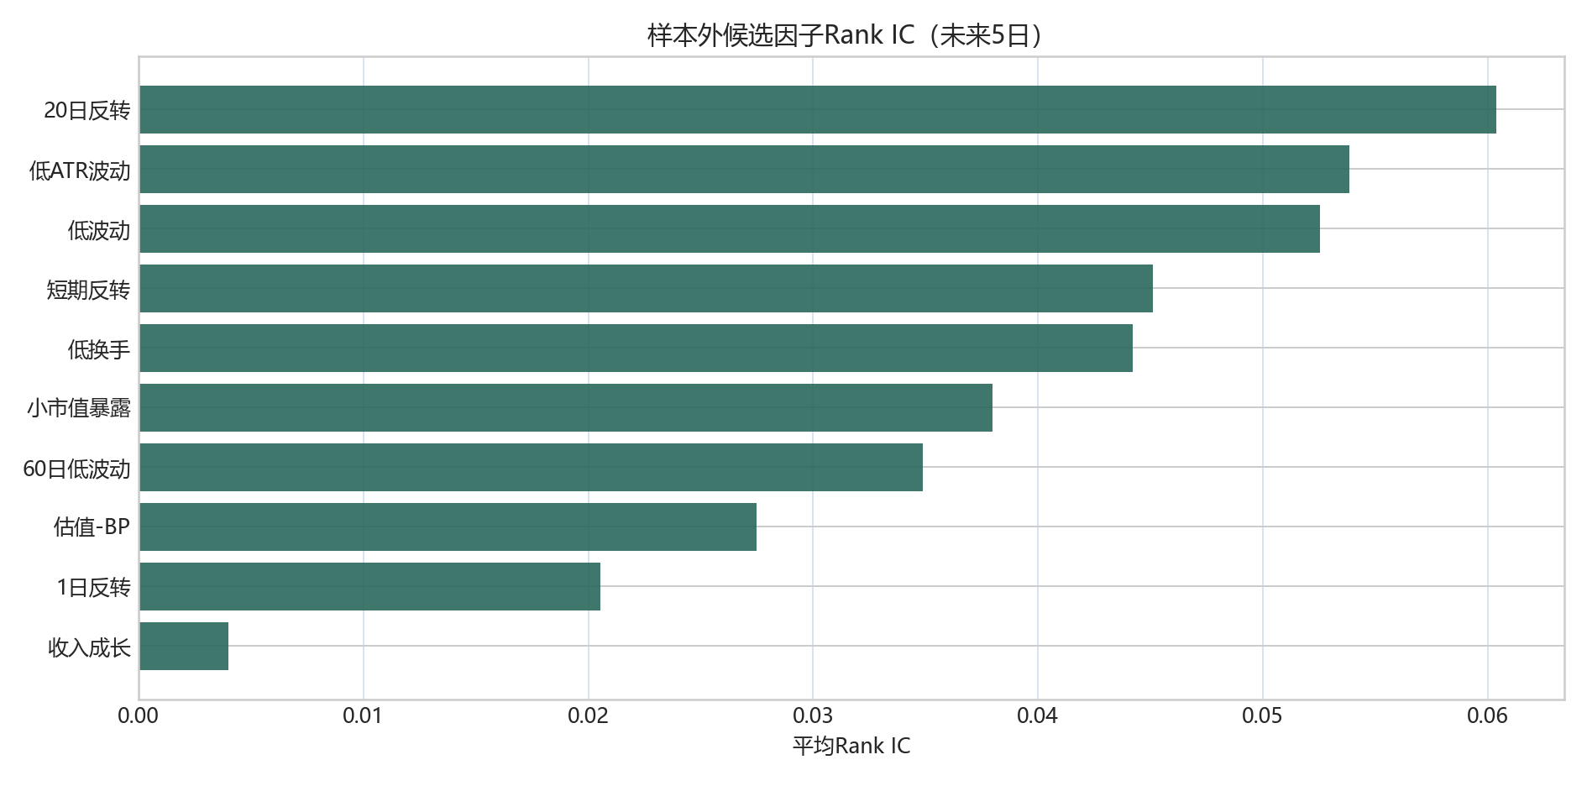
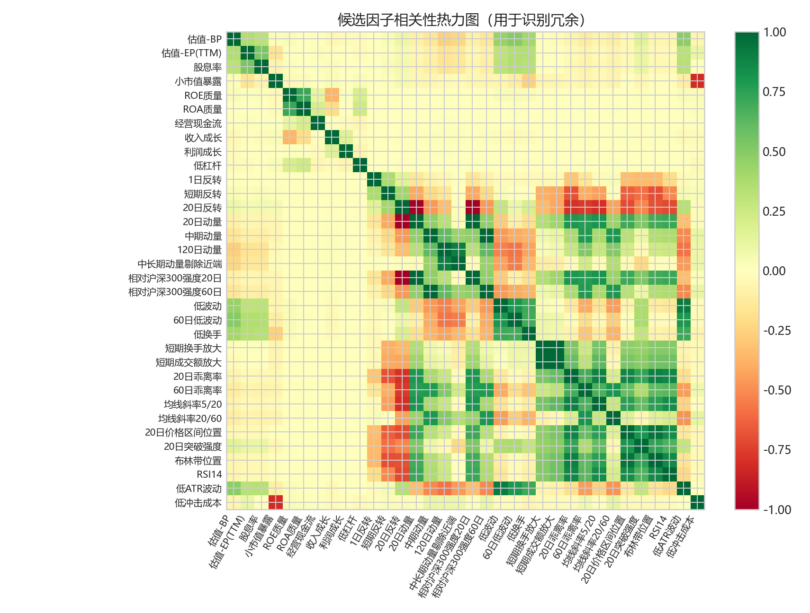

（三）模型选择：训练期内比较目标期限与持仓数量
本轮没有直接用最终样本外表现挑模型，而是在训练期内部比较未来5日、未来20日两类标签下的多因子IC加权与Ridge横截面模型，并对Top50/100/200/300持仓数量做滚动验证。滚动验证目标函数综合收益、超额、回撤和换手后，当前选定方案为Ridge横截面机器学习 / 未来20日收益 / Top200。这个流程更接近真实量化研究：先看训练期内部跨阶段稳定性，再看全训练期复核结果，最后把最终样本外单独留作验证。
表7：滚动验证窗口划分
验证窗口 | 训练截止日 | 验证开始日 | 验证结束日
window_1 | 20240305 | 20240306 | 20240604
window_2 | 20240604 | 20240605 | 20240828
window_3 | 20240828 | 20240829 | 20241129
表8：模型选择结果（按滚动验证优先排序）
模型类型 | 训练标签 | 持仓数 | 滚动验证目标分均值 | 滚动验证目标分波动 | 滚动验证年化超额 | 滚动验证平均换手 | 全训练期目标分 | 全训练期年化收益 | 全训练期最大回撤
Ridge横截面机器学习 | 未来20日收益 | 200 | 1.43 | 2.09 | 0.4873 | 0.1955 | 0.7529 | 0.6020 | -0.3895
Ridge横截面机器学习 | 未来20日收益 | 300 | 1.42 | 2.14 | 0.4683 | 0.1814 | 0.5806 | 0.4873 | -0.3919
Ridge横截面机器学习 | 未来20日收益 | 100 | 1.34 | 2.04 | 0.4476 | 0.2173 | 1.18 | 0.8844 | -0.3608
Ridge横截面机器学习 | 未来5日收益 | 300 | 1.30 | 2.05 | 0.4204 | 0.2566 | 0.4920 | 0.4277 | -0.3780
Ridge横截面机器学习 | 未来5日收益 | 200 | 1.29 | 2.07 | 0.4072 | 0.2732 | 0.5913 | 0.4916 | -0.3657
Ridge横截面机器学习 | 未来5日收益 | 100 | 1.25 | 2.01 | 0.3865 | 0.3032 | 0.7376 | 0.5878 | -0.3533
Ridge横截面机器学习 | 未来20日收益 | 50 | 1.19 | 2.05 | 0.3536 | 0.2286 | 1.33 | 0.9812 | -0.3505
Ridge横截面机器学习 | 未来5日收益 | 50 | 0.9960 | 1.90 | 0.2493 | 0.3219 | 0.7410 | 0.5863 | -0.3281

（四）因子组合优化：从人工等权走向可解释权重
根据训练期IC和稳定性自动形成组合权重，优先选择方向为正、正IC占比较高且IC_IR较好的因子。本轮权重靠前的因子包括：短期成交额放大(17.4%)、短期换手放大(16.1%)、小市值暴露(6.3%)、均线斜率20/60(5.7%)。这类方法适合让AI承担“规则化初筛与解释”的角色，研究员再结合行业、市值和交易约束做二次确认。
表9：AI辅助优化因子权重
因子 | 权重 | 训练期平均IC | 训练期正IC占比
短期成交额放大 | 0.1738 | -0.0376 | 0.3488
短期换手放大 | 0.1612 | -0.0299 | 0.3731
小市值暴露 | 0.0626 | 0.0865 | 0.7424
均线斜率20/60 | 0.0566 | -0.0471 | 0.4249
低换手 | 0.0446 | 0.0764 | 0.6667
RSI14 | 0.0332 | -0.0526 | 0.3495
经营现金流 | 0.0313 | 0.0021 | 0.5779
低杠杆 | 0.0296 | 0.0041 | 0.6385
低冲击成本 | 0.0286 | -0.0853 | 0.2450
估值-BP | 0.0277 | 0.0971 | 0.7359
表10：选定Ridge模型主要特征系数
特征 | 因子组 | 系数 | 训练标签
短期成交额放大 | 流动性与拥挤 | -0.1958 | next_20d_return
短期换手放大 | 流动性与拥挤 | 0.1816 | next_20d_return
小市值暴露 | 规模与风险补偿 | 0.0705 | next_20d_return
均线斜率20/60 | 价格位置 | 0.0638 | next_20d_return
低换手 | 流动性与拥挤 | 0.0502 | next_20d_return
RSI14 | 价格位置 | 0.0374 | next_20d_return
经营现金流 | 现金流与成长 | 0.0352 | next_20d_return
低杠杆 | 资本结构 | 0.0333 | next_20d_return
低冲击成本 | 流动性与拥挤 | -0.0323 | next_20d_return
估值-BP | 估值与质量 | 0.0312 | next_20d_return
样本外分层检验中，综合分Q5-Q1日均多空收益折年约为13.83%。分层收益曲线用于检验综合分是否具备排序能力，也可作为AI复盘模型是否过度依赖单一风格的输入。
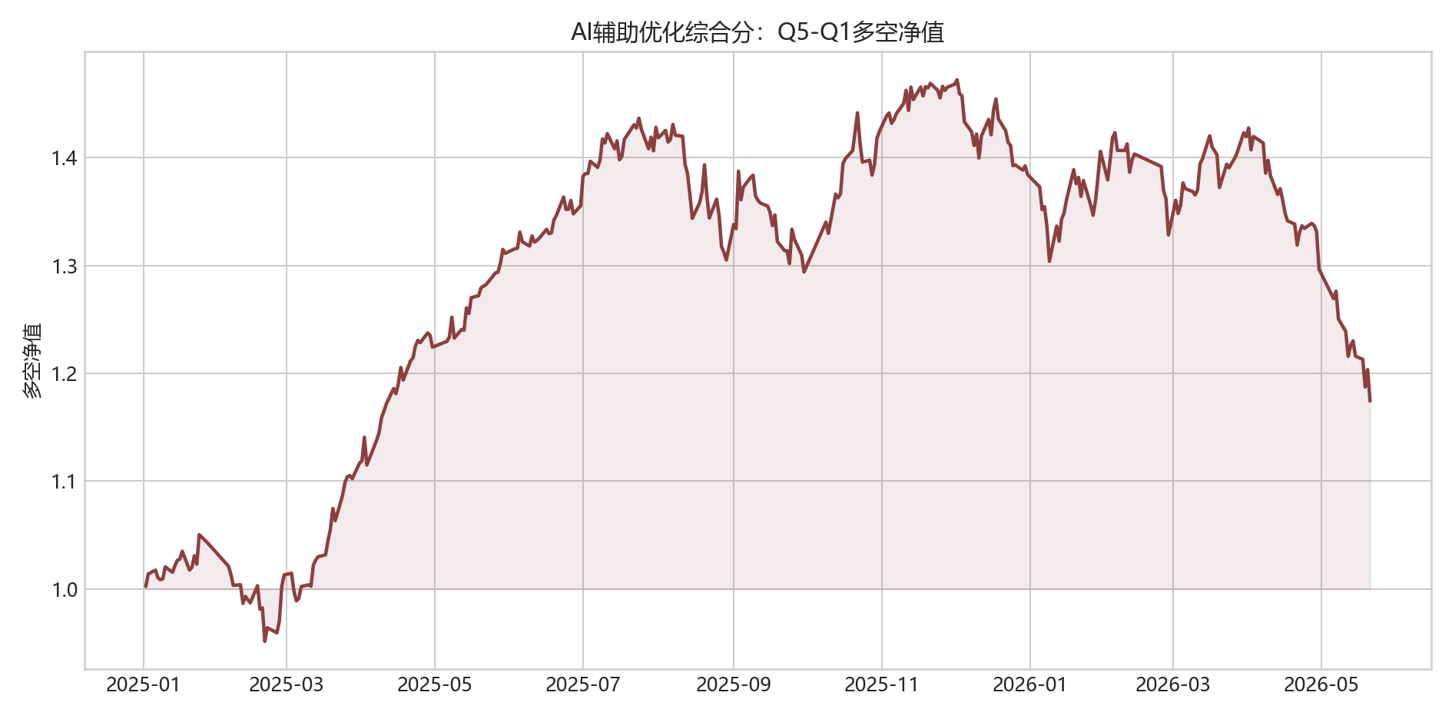

（五）选股模型测试：样本外组合回测与AI复盘切入点
以训练期选定方案每日调仓、单边交易成本0.10%估算，样本外组合年化收益为56.39%，沪深300同期年化收益为19.76%，年化超额为30.76%，最大回撤为-14.79%，平均换手为15.70%。该结果适合作为AI复盘输入：当收益不稳定或回撤扩大时，AI可自动追问是否存在风格暴露过度、换手过高、因子拥挤或市场状态错配。
表11：样本外组合回测摘要
交易日数 | 组合年化收益 | 基准年化收益 | 年化超额 | 年化波动 | Sharpe | 最大回撤 | 超额最大回撤 | 胜率 | 平均换手
332.00 | 0.5639 | 0.1976 | 0.3076 | 0.2366 | 2.38 | -0.1479 | -0.1258 | 0.5934 | 0.1570
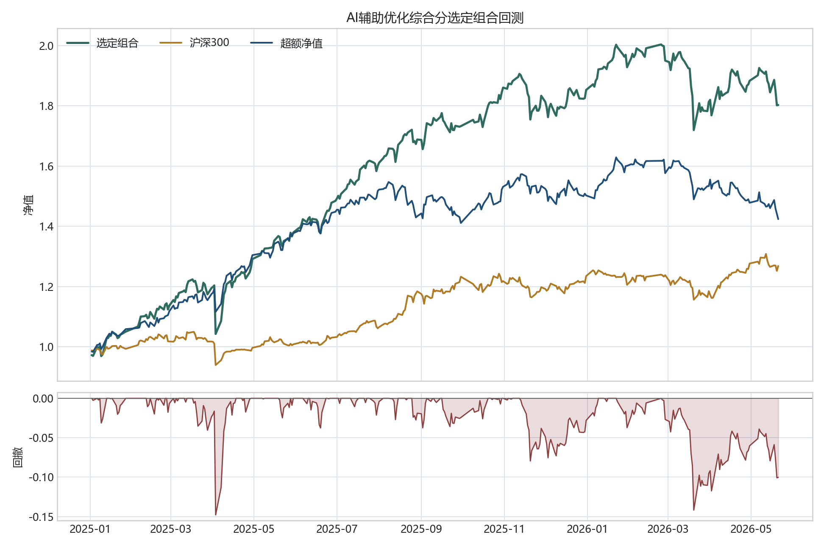
作为风险控制补充，构建了Barra风格/行业中性框架：先形成原始多因子或Ridge打分，再在每日横截面上对规模、估值、动量、低波、流动性、质量以及行业哑变量做残差化处理。在同样的滚动验证口径下，Barra增强版当前选定模型为Barra风格行业中性-多因子IC加权 / 未来20日收益 / Top50。这一步的作用不是追求更高的名义收益，而是验证收益是否能在更低的行业偏离和风格暴露下保持稳定。
表11-1：Barra风格行业中性模型选择结果
模型类型 | 训练标签 | 持仓数 | 滚动验证目标分均值 | 滚动验证目标分波动 | 滚动验证年化超额 | 滚动验证平均换手 | 全训练期目标分 | 全训练期年化收益 | 全训练期最大回撤
Barra风格行业中性-多因子IC加权 | 未来20日收益 | 50 | 2.54 | 4.14 | 0.8593 | 0.2456 | 0.1459 | 0.1719 | -0.2749
Barra风格行业中性-多因子IC加权 | 未来5日收益 | 50 | 2.17 | 3.63 | 0.7067 | 0.2817 | 0.0883 | 0.1470 | -0.3295
Barra风格行业中性-多因子IC加权 | 未来5日收益 | 100 | 2.15 | 3.48 | 0.7253 | 0.2458 | 0.1109 | 0.1542 | -0.2994
Barra风格行业中性-多因子IC加权 | 未来20日收益 | 100 | 2.05 | 3.26 | 0.6921 | 0.2113 | 0.2379 | 0.2287 | -0.2593
Barra风格行业中性-Ridge横截面 | 未来20日收益 | 100 | 2.03 | 3.60 | 0.6244 | 0.2470 | 0.1951 | 0.2063 | -0.2848
Barra风格行业中性-Ridge横截面 | 未来5日收益 | 200 | 1.94 | 3.52 | 0.5747 | 0.2839 | 0.2333 | 0.2317 | -0.2794
Barra风格行业中性-Ridge横截面 | 未来20日收益 | 50 | 1.92 | 3.51 | 0.5695 | 0.2782 | 0.1158 | 0.1568 | -0.2939
Barra风格行业中性-多因子IC加权 | 未来20日收益 | 200 | 1.92 | 3.15 | 0.6247 | 0.1900 | 0.2467 | 0.2340 | -0.2590
表11-2：Barra风格行业中性模型训练/样本外回测对比
指标 | 全训练期 | 样本外
组合年化收益 | 0.1719 | 0.2846
基准年化收益 | 0.0084 | 0.1976
年化超额 | 0.1682 | 0.0804
年化波动 | 0.2941 | 0.2596
Sharpe | 0.5843 | 1.10
最大回撤 | -0.2749 | -0.2071
超额最大回撤 | -0.2712 | -0.1159
胜率 | 0.5216 | 0.5452
平均换手 | 0.2780 | 0.2965
交易日数 | 462.00 | 332.00
表11-3：Barra风格主动暴露摘要
风格因子 | 平均主动暴露 | 绝对主动暴露均值
低波 | -1.33 | 1.33
动量 | 0.8635 | 0.8635
估值 | -0.3315 | 0.3315
规模 | 0.1133 | 0.1898
流动性 | -0.0469 | 0.1243
质量 | -0.0008 | 0.0032
表11-4：Barra行业主动权重摘要
行业 | 平均主动权重 | 绝对主动权重均值
机械基件 | 0.0311 | 0.0335
电气设备 | 0.0091 | 0.0331
专用机械 | 0.0176 | 0.0319
软件服务 | 0.0065 | 0.0271
元器件 | -0.0070 | 0.0268
汽车配件 | -0.0090 | 0.0236
半导体 | -0.0017 | 0.0235
化工原料 | -0.0074 | 0.0227
医疗保健 | -0.0050 | 0.0225
通信设备 | 0.0045 | 0.0194

（六）样本共性分析：把强势样本转化为候选因子假设
对样本外未来20个交易日收益进入当日横截面前10%的股票进行共性对比，可以看到强势样本在哪些标准化因子上相对全市场更突出。这一过程对应报告前文提到的“给AI一批强势股票，让AI归纳共性因子”：AI的价值在于把大量横截面数据快速压缩为可验证假设。
表12：强势样本相对全市场的共性因子
因子 | 强势样本中位Z | 全市场中位Z | 差异 | AI共性归纳
120日动量 | 0.0108 | -0.2439 | 0.2547 | 强势样本显著偏高
20日价格区间位置 | 0.2090 | -0.0312 | 0.2402 | 强势样本显著偏高
中长期动量剔除近端 | -0.0296 | -0.2396 | 0.2100 | 强势样本显著偏高
中期动量 | -0.0128 | -0.2174 | 0.2046 | 强势样本显著偏高
相对沪深300强度60日 | -0.0128 | -0.2174 | 0.2046 | 强势样本显著偏高
布林带位置 | 0.1240 | -0.0763 | 0.2003 | 强势样本显著偏高
60日乖离率 | 0.0006 | -0.1971 | 0.1977 | 强势样本显著偏高
均线斜率20/60 | 0.0038 | -0.1657 | 0.1694 | 强势样本显著偏高
RSI14 | 0.1734 | 0.0051 | 0.1682 | 强势样本显著偏高
20日动量 | -0.0172 | -0.1637 | 0.1465 | 差异不显著

（七）60分钟数据：日内结构作为选股和择时的辅助标签
基于60分钟价量数据，本次抽取近期流动性较好的股票样本，计算日内收益、首小时强弱、尾盘成交占比、日内振幅和日内波动等特征。其中样本内表现相对靠前的日内结构变量为首小时强弱，平均IC为-0.0029。这说明分钟数据更适合作为AI辅助标签：帮助识别资金交易结构、尾盘确认、日内波动放大等短周期信息，而不是单独替代日频基本面因子。
表13：60分钟日内结构特征IC
因子 | 平均IC | IC_IR | 正IC占比 | 观测日数
首小时强弱 | -0.0029 | -0.0173 | 0.5103 | 243
尾盘成交占比 | -0.0042 | -0.0379 | 0.4691 | 243
日内波动 | -0.0182 | -0.1037 | 0.4774 | 243
日内振幅 | -0.0218 | -0.0965 | 0.4650 | 243
日内收益 | -0.0284 | -0.1546 | 0.4609 | 243
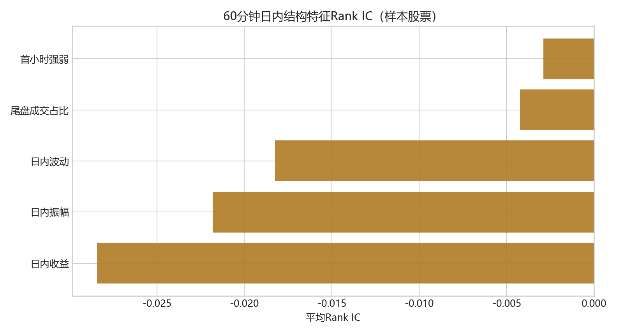

（八）择时状态识别：从信号阈值走向状态解释
择时部分使用沪深300趋势、市场宽度、成交量和波动率构造市场状态。AI在这里的落地方式是把状态标签、未来收益、胜率和解释文本组合起来，用于辅助判断当前模型应该偏进攻、防御还是等待确认。
表14：市场状态与未来5日收益
市场状态 | 观测日数 | 未来5日平均收益 | 胜率 | 平均上涨家数占比 | AI解释
高波动分化 | 93 | 0.0087 | 0.6667 | 0.2823 | 波动抬升且赚钱效应不足，适合降低换手并控制回撤
修复反弹 | 104 | 0.0056 | 0.5288 | 0.7407 | 宽度改善但趋势仍需确认，适合结合反转与低估值修复
中性震荡 | 459 | 0.0000 | 0.5033 | 0.4883 | 趋势信号不充分，适合等待宽度或量能确认
风险收缩 | 107 | -0.0000 | 0.4112 | 0.2533 | 趋势与宽度同步走弱，适合降低仓位或提高防御过滤
趋势上行 | 49 | -0.0028 | 0.4082 | 0.6925 | 趋势和宽度共振，适合提高权益暴露并强化动量类信号
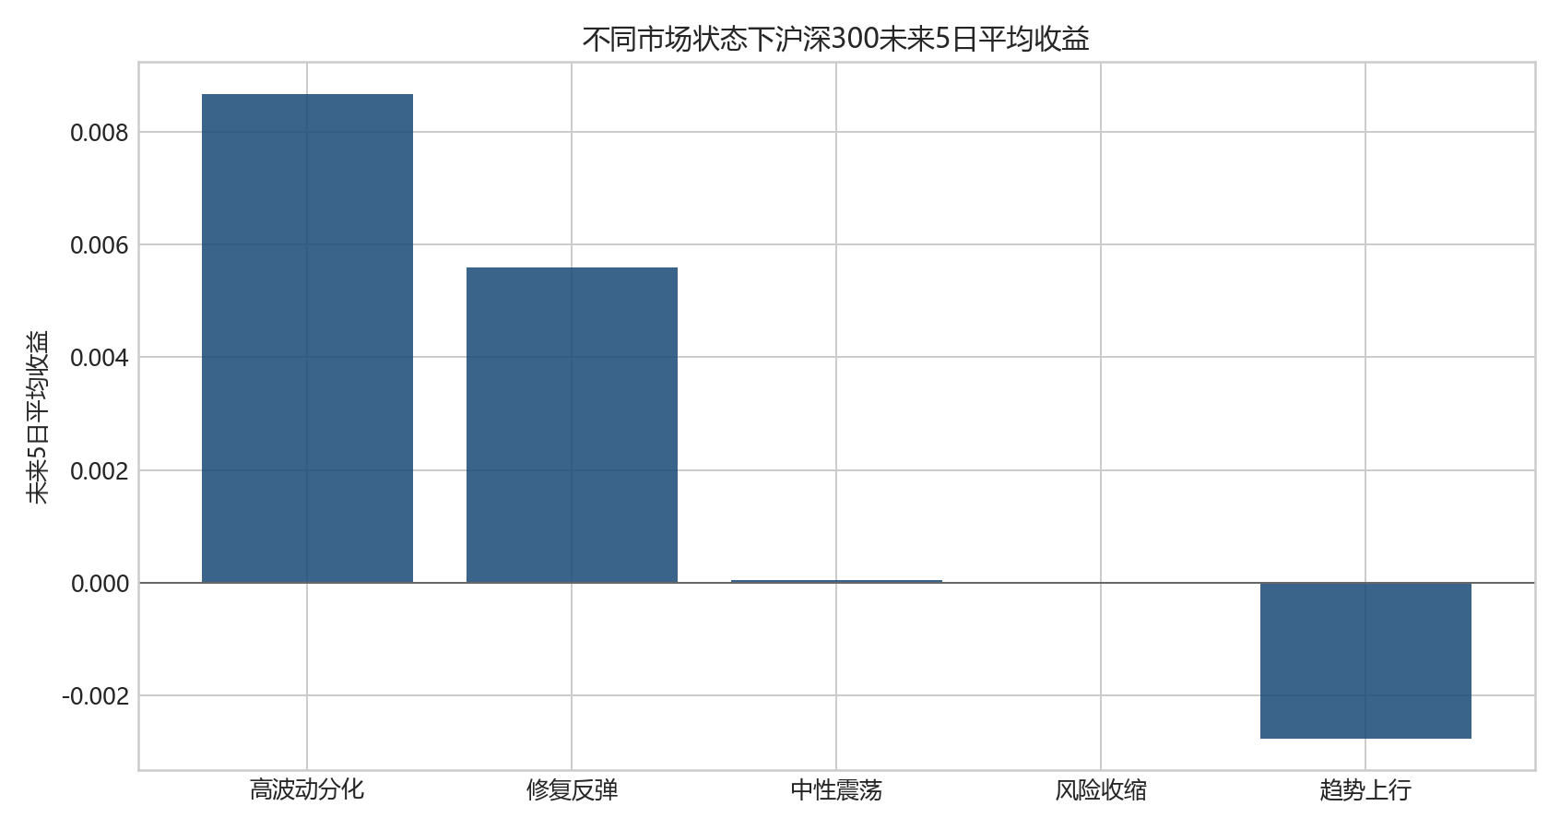

（九）落地实施方案
AI能力落地划分为四个可审计模块：第一，因子研究助手，负责自动生成IC、相关性、分层和动作归类；第二，模型复盘助手，负责读取回测曲线、换手、回撤和风格暴露并输出问题清单；第三，分钟结构标签助手，负责把60分钟量价结构转成日频可用标签；第四，择时状态解释助手，负责把趋势、宽度、量能和波动状态转成仓位与风险提示。该实施框架保留量化研究的可复现性，同时发挥AI在归纳、解释和迭代效率上的优势。

十、关键步骤汇总与AI执行方法论
本项目的落地方式，不是让AI直接替代研究判断，而是把研究目标拆解为任务边界设定、数据底座复用、候选因子构建、滚动验证选模、样本外回测复盘和正式报告输出六个环节。在该框架下，AI承担结构化归纳、参数枚举、结果解释与文档汇总职责，研究人员负责数据口径确认、策略取舍与最终结论审定，从而形成可复现、可审计、可持续迭代的研究闭环。
本轮升级后，第十章的作用不再只是补充说明，而是用于沉淀本项目已经验证过的方法路径：一方面说明技术因子、机器学习和分钟结构特征如何被纳入统一研究框架；另一方面说明未来函数防范、滚动验证和样本外隔离如何在实际工程中落地。
表15：关键步骤、AI执行动作与输出结果汇总
环节 | 输入材料 | AI执行动作 | 输出结果
任务边界设定 | 研究目标、数据范围、报告用途、可用目录 | 拆分选股、择时、复盘和报告模块 | 研究边界、训练期、滚动验证期和样本外区间
数据底座梳理 | DuckDB日频底座、交易约束、指数、60分钟价量 | 识别字段、覆盖范围与口径风险 | 覆盖情况表、未来函数检查表
候选因子构建 | 基本面、技术面、流动性、价格位置与分钟标签 | 批量生成因子、标准化、分组归纳与相关性识别 | 因子IC摘要、分组稳定性、动作清单
模型组合验证 | 训练标签、持仓数量、交易成本、候选模型 | 滚动验证枚举模型并按目标函数排序 | 滚动验证表、全训练期复核结果、选定模型
样本外复盘 | 最终样本外净值、回撤、换手、分层收益、市场状态 | 归纳优势、短板与适用环境 | 回测摘要图表、择时解释、问题清单
报告固化 | 表格、图形、模型说明、项目过程 | 组织为正式方案文字并保留工程化路径 | 正式Word报告、摘要Markdown、输出目录

